Preverjanje pristnosti ročnih podpisov
prekritih z žigi
Matej Gaberc
Raziskovalni predlog | 30. oktober 2026

Povzetek
Predlog obravnava preverjanje pristnosti ročnih podpisov, ki jih delno prekrivajo žigi. Preverili bomo, ali uteževanje primerjav posameznih območij glede na uporabne poteze podpisa izboljša prepoznavanje pristnih podpisov in hkrati ohrani zavračanje ponaredkov. Rezultate bomo primerjali z ocenjevanjem celotne slike, enakovrednim povprečenjem območij in po možnosti obnovo slike. Izbrana CNN in hibrid CNN–transformer bosta omogočila presojo koristi večje kompleksnosti. Učenje s čistimi in prekritimi podpisi bo preverilo robustnost pri novih podpisnikih in žigih. Cilj je ovrednoten prototip za pregled dokumentov z izmerjenimi napakami in računsko zahtevnostjo, neodvisno primerjavo s človekom ter pravilom za predajo primerov s premalo dokazi v človeški pregled.
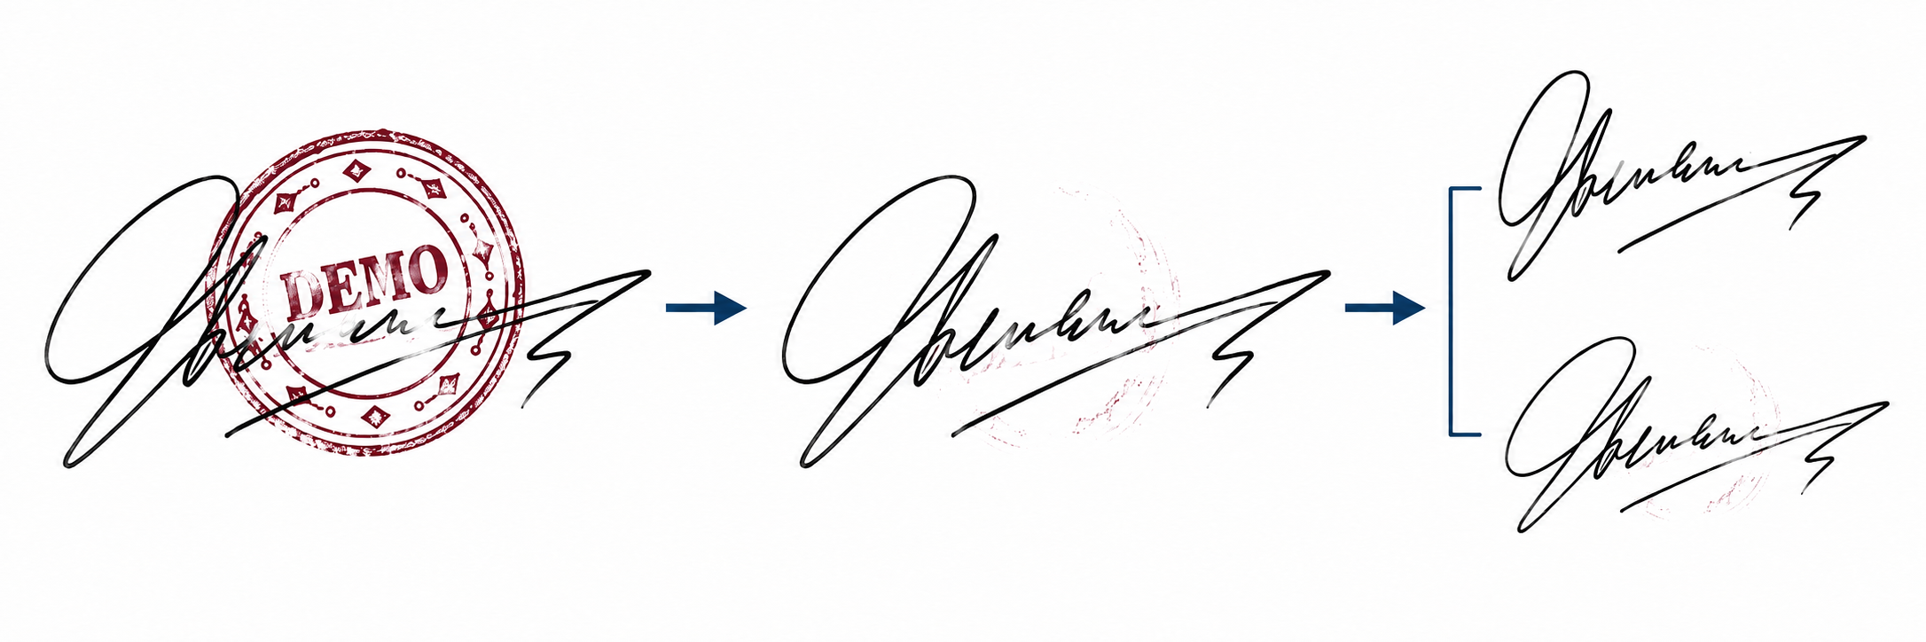
Slika 1. Ponazoritev možnega postopka čiščenja in primerjave z referenčnim podpisom.

Ozadje in praktični problem
Kljub uvajanju kriptografskih digitalnih podpisov v elektronske postopke se ročni podpisi še vedno uporabljajo v bančništvu, poslovnih pogodbah in upravljanju dokumentov [1, 3]. Preverjanje brez zajema dinamike pisanja temelji na skenirani ali fotografirani sliki. Podatki o času, pritisku in gibanju pisala, ki so na voljo pri sprotnem zajemu, zato manjkajo [2]. Pristni podpisi se naravno razlikujejo, spreten ponaredek pa je lahko zelo podoben referenci. Naloga je torej ločiti sprejemljive osebne razlike od znakov ponarejanja, ne pa zahtevati popolnega ujemanja slikovnih pik.
Prekrivanje z žigom nalogo dodatno oteži: črnilo žiga lahko zakrije značilne poteze in doda vzorce, ki jih sistem zamenja za rokopis [1]. Čiščenje lahko pomaga, lahko pa tudi izbriše pristne poteze ali ustvari navidezno verjetne nadomestke. Vizualno prepričljiva obnova še ne potrjuje ohranitve podatkov o identiteti podpisnika. Predvideni postopek uporablja čiste pristne reference in preverjane podpise z žigi; dejansko razpoložljivost referenc bomo potrdili pred pilotnim preizkusom v podjetju.

Raziskovalna vprašanja

Glavno vprašanje
Ali lahko primerjava območij glede na njihovo vidnost izboljša preverjanje podpisov z žigi in hkrati ohrani zanesljivo zavračanje ponaredkov?
Vzorci žiga lahko popačijo oceno celotne slike, enakovredno povprečenje območij pa preveč upošteva poškodovane dokaze. Po zgledu P6 [7] bomo ocenili uporabne poteze in ustrezno utežili podobnosti med območji. Pri nadzorovanem preizkusu bo regionalni model ostal enak; preverili bomo zavračanje pristnih podpisov in sprejemanje ponaredkov.
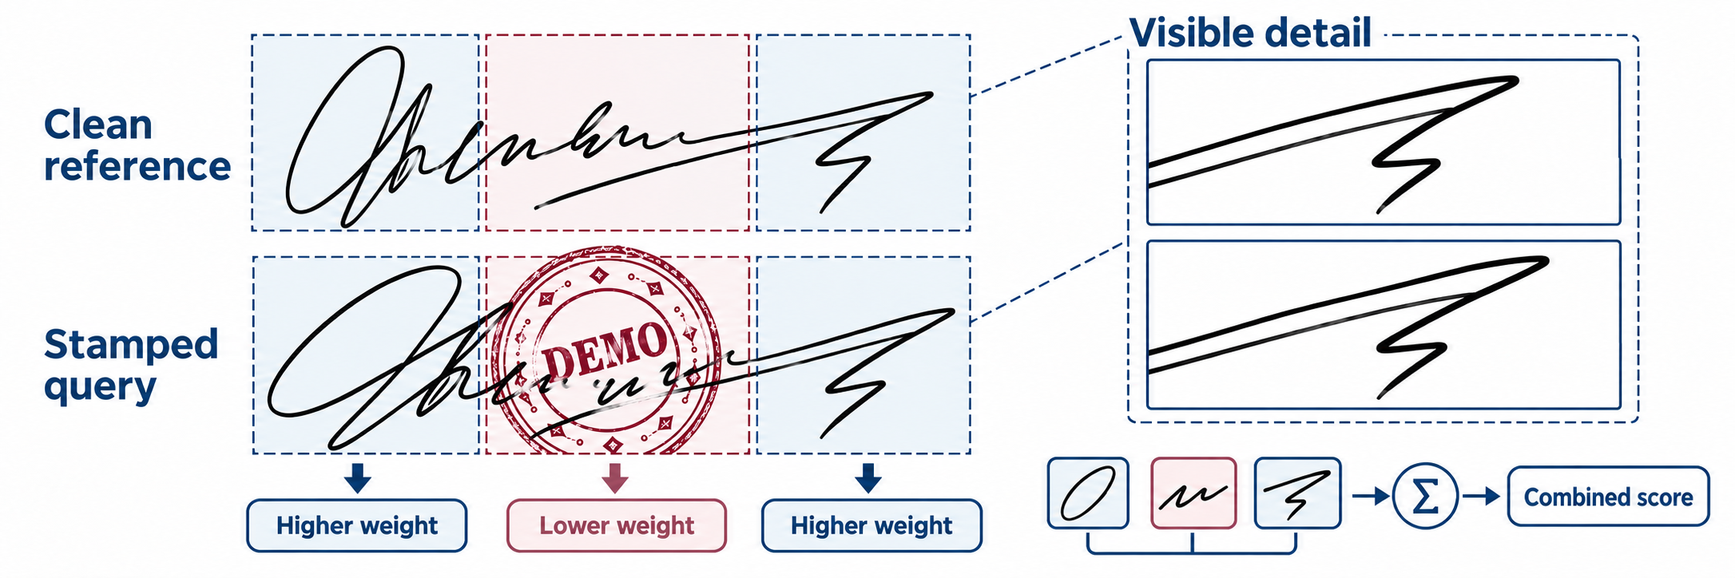
Slika 2. Ponazoritev primerjave glede na vidnost ob naravnih razlikah med referenčnim in preverjanim podpisom.

Podvprašanje 1 Kompleksnost in arhitektura
Koliko večja kompleksnost modela in celotnega postopka izboljša preverjanje glede na računsko zahtevnost?
Od skupne CNN bomo napredovali do izbranih dopolnitev, kot so večmerilne značilke, poravnava in hibrid lokalne ter globalne obdelave. Merili bomo napake, odzivni čas in velikost modela. Stran o arhitekturah pojasni vlogo teh možnosti v skupni zasnovi primerjave.

Podvprašanje 2 Obravnava žigov
Katera strategija je pri različnih žigih najboljša: neposredno preverjanje, primerjava glede na vidnost ali obnova pred preverjanjem?
Na istih preverjanih podpisih bomo pri različnih žigih primerjali vse tri poti. Ugotavljali bomo, ali čiščenje razkrije uporabno strukturo ali spremeni dokaze o identiteti ter kdaj je primernejši človeški pregled.

Podvprašanje 3 Učenje in prenos
Kako učni podatki in učenje s čistimi ter prekritimi podpisi vplivajo na posploševanje na nove podpisnike, žige in resnične dokumente?
Primerjali bomo učenje le s čistimi podpisi, dodajanje žigov in izbrano učenje na parih čistih ter prekritih podpisov. Ločili bomo podpisnike in vzorce žigov ter ob ustreznih podatkih ocenili prenos na fizične dokumente.

Sorodna dela

Preverjanje resničnih dokumentov
Engin in sod. [1] obravnavajo neposredno relevantno uporabo čistih referenčnih podpisov in prekritih preverjanih podpisov iz resničnih bančnih dokumentov. Njihov postopek združuje odstranjevanje žigov s CycleGAN, predstavitve CNN in kosinusno podobnost. Čiščenje v njihovih poskusih izboljša preverjanje, primerjava s človekom pa pokaže, da naloga ostaja zahtevna. To utemeljuje vrednotenje odločitev o pristnosti, ne zgolj videza očiščene slike.

Učenje značilk in arhitekture
Hafemann in sod. [2] učijo skupne značilke CNN in za vsakega vključenega podpisnika uporabijo ločen stroj podpornih vektorjev (SVM). Ločijo prenosljivo predstavitev od končne metode odločanja. Xiao in Wu [3] združita siamsko primerjavo s prostorsko transformacijo in funkcijo izgube focal loss. Zheng in sod. [4] v HTCSigNet združijo konvolucijsko in transformersko vejo za opis lokalnih podrobnosti rokopisa ter širših prostorskih odnosov. Dela utemeljujejo alternative pri arhitekturi in učenju, ne dokazujejo pa robustnosti pri žigih.

Območja in alternativne predstavitve
Liu in sod. [7] s skupno mrežo za metrično učenje primerjajo ustrezna območja podpisov in njihove ocene združijo s povprečenjem. To je najbližje izhodišče za preizkus različnih uteži zanesljivih vidnih območij. Giazitzis in Zois [8] ponudita drugačno predstavitev s kovariančnimi matrikami in Riemannovim metričnim učenjem. CCASigNet [9] pred klasifikacijo, odvisno od podpisnika, uporabi korelacijsko učenje na parih. Alternative kažejo, da lahko predstavitev, cilj učenja in pravilo odločanja proučujemo ločeno.

Obnova in ohranitev dokazov
Lee in sod. [5] z difuzijskim modelom proučujejo podatke s fizičnimi in sintetičnimi žigi. Njihova metrika EA-RMSE loči preostale motnje od manjkajoče vsebine. SERGAN [6] z GAN z dvojno ciklično zasnovo hkrati izlušči žig in očisti dokument. Nobeno delo ne potrjuje ohranitve identitete podpisnika. Literatura skupaj utemeljuje preizkus preverjanja glede na vidnost ob nadzorovanih primerjavah. Ali ta prilagoditev izboljša zavračanje ponaredkov, ostaja odprto vprašanje; zgolj pregledana dela tudi ne potrjujejo njene izvirnosti.
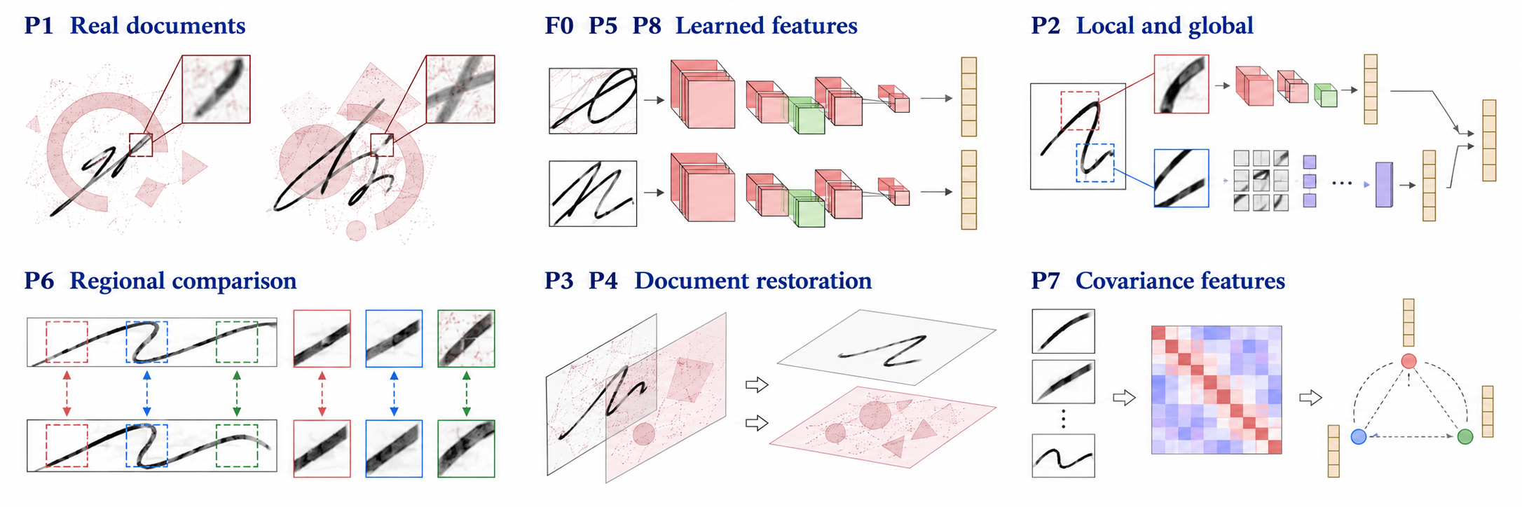
Slika 3. Konceptualni pregled idej iz devetih pregledanih člankov.

Predlagana obravnava in odstranjevanje žigov
Ocenili bomo motnje zaradi žiga in ohranili izvirni preverjani podpis za neposredno preverjanje ter pregled. Določanje črnila žiga, ocena uporabnih potez in izdelava očiščene slike so ločene operacije; odstranjevanje je ena od poti za preizkus.

Ocena motenj zaradi žiga in uporabnih območij
Model za oceno žiga bomo učili s sintetičnimi maskami. Pri različnih barvah črnila bomo začeli s preprosto barvno metodo, nato ovrednotili naučeni model. Napovedane motnje bomo povezali z uporabnimi potezami, da prazno ozadje ne dobi prevelike uteži.

Vrednotenje obnove pred preverjanjem
Izbrali bomo izvedljiv model GAN ali pogojni difuzijski model za čiščenje [1, 5, 6]. Obnovljene in neobdelane podpise bomo primerjali z istim preverjevalnikom. Pri parih s čistimi ciljnimi slikami bomo poleg napak in časa izvajanja pregledali preostalo črnilo žiga ter spremenjene poteze.

Predlagani sistem za preverjanje
Siamska zasnova bo uporabila skupni izluščevalnik značilk za izrezane reference in preverjane podpise. Učil se bo na razvojnih podpisnikih, nato pa nove primerjal s pristnimi referencami brez ponovnega učenja celotne nevronske mreže.
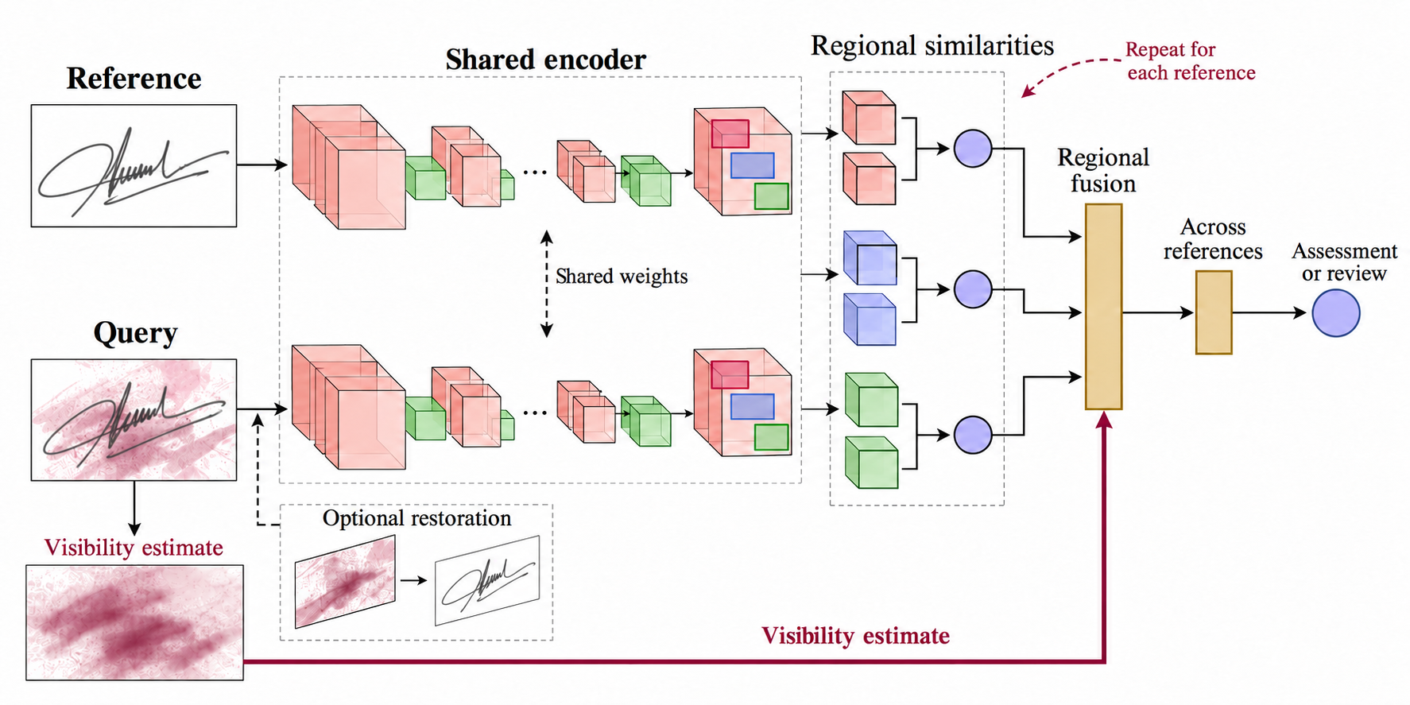
Slika 4. Ponazoritev skupnega izluščanja značilk, primerjave parov območij, združevanja glede na vidnost in združevanja čez reference. Obnova je neobvezna pot.
Primerjali bomo oceno celotne slike, enakovredno povprečenje območij in združevanje z utežmi zanesljivosti. Čez reference bomo predvidoma povprečili, nato uporabili prag in pravilo zadostnih dokazov, izbrana na validacijskih podatkih. Izhod bo ocena ujemanja ali zahteva za pregled; podobnost ni umerjena verjetnost pristnosti.

Arhitekturni kandidati in zasnova primerjave
Oba kandidata uporabljata enako zasnovo reference in preverjanega podpisa. CNN združi naučene značilke potez v vektor. Hibrid poveže lokalno konvolucijsko in transformersko vejo za širše odnose, nato značilke stakne in projicira. Gre za reprezentativna kandidata po zgledu pregledanih metod [2, 4, 7].
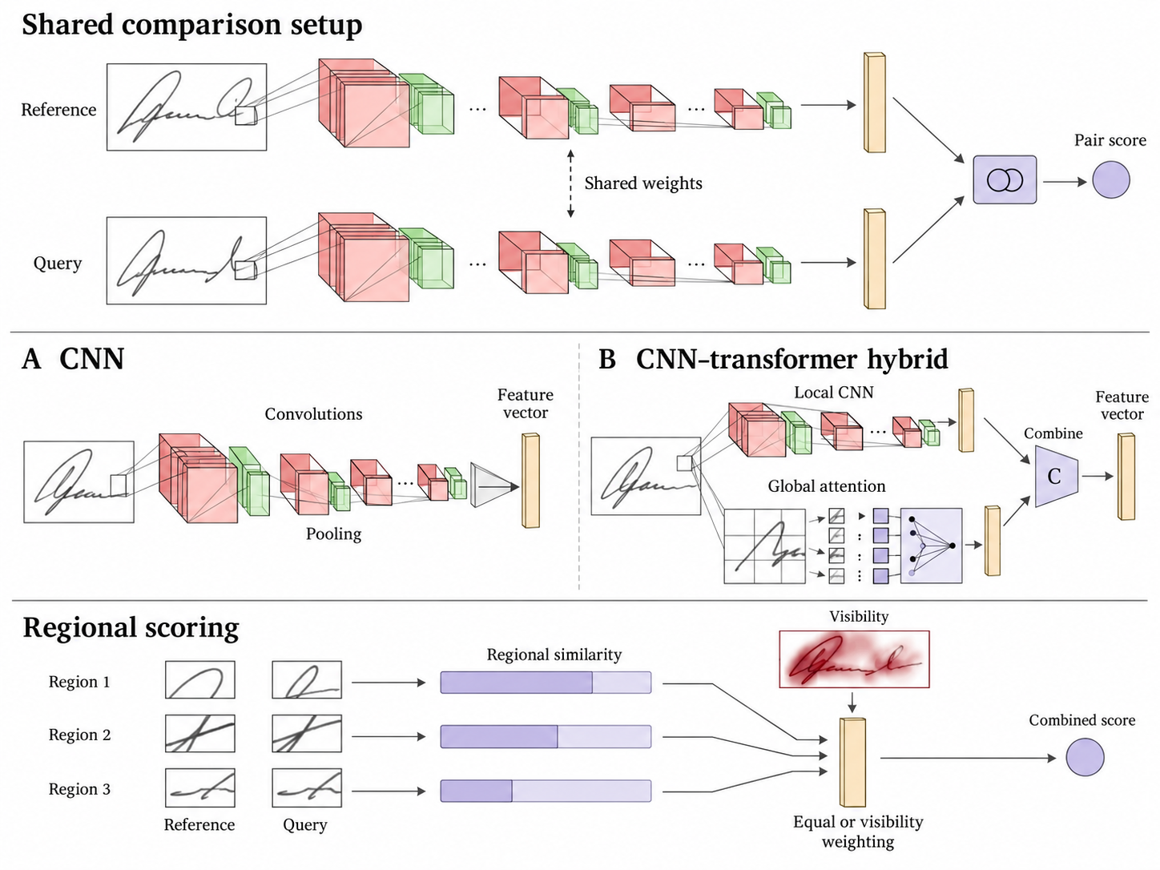
Slika 5. Zasnova primerjave, izluščevalnika CNN in CNN–transformer ter združevanje območij. Skladi plasti so ponazoritveni; globina in osnovna mreža ostajata predmet poskusov.
Kjer bo izvedljivo, bomo naučeno oceno para primerjali s preprostim pravilom razdalje med značilkami. Globino, funkcije izgube in druge izbire bomo določili z razvojnimi in validacijskimi podatki. Osebni SVM je ločen primerjalni pristop, odvisen od podpisnika; kovariančne značilke ostajajo dodatna možnost. Modularna zasnova črpa iz člankov in ni natančna ponovitev mreže P6, v kateri vzorca medsebojno vplivata na obdelavo.

Podatki in učenje
Osrednja raziskava bo uporabila javno zbirko pristnih podpisov in dokumentiranih ponaredkov, ki jim bomo nadzorovano dodali sintetične žige. CEDAR je začasno izhodišče za manjši preizkus izvedljivosti [10]. Večja razvojna kandidata sta BHSig260 in GPDS Synthetic, po preveritvi prvotnih pogojev dostopa, oznak in ustreznosti. GPDS Synthetic zahteva raziskovalni sporazum [11]; ustvarjene podpise in ponaredke je treba ločiti od človeškega rokopisa ter spretnih posnemanj. Raziskovalnega dostopa ne bomo razumeli kot dovoljenje za komercialno uporabo ali nadaljnje razširjanje.

Ločitev podpisnikov in vzorcev žigov
Podpisnike bomo pred tvorjenjem parov ali obogatitvami razdelili v učne, validacijske in testne skupine. Ločili bomo tudi predloge žigov. Metode bodo uporabljale iste izvorne preverjane podpise, referenčne nabore in žige; porazdelitve žigov bodo uravnotežene med pristnimi podpisi in ponaredki. Osnovna vključitev podpisnika bo uporabila tri čiste reference; kjer bodo podatki to dopuščali, tudi eno in pet. Preverjana slika nikoli ne bo lastna referenca.

Primerjava učnih pogojev
Učenje le s čistimi primeri bomo primerjali z enakovredno obogatitvijo z žigi. Dodatna možnost je učenje na parih, ki približa čiste in prekrite pristne podpise ter ohrani ločitev od ponaredkov. Spreminjali bomo barvo, prosojnost, položaj in zameglitev žigov. Vrednotenje bo ločilo fizične od digitalno dodanih žigov ter proučilo večje prekrivanje izvirnih potez podpisa, ne zgolj površine ozadja pod žigom.

Nadzorovane primerjave metod
Metoda | Namen
Primerjava celotne slike | Vzpostaviti preprosto izhodišče s skupno CNN.
Enakovredno povprečenje območij | Ovrednotiti primerjavo območij brez uteževanja vidnosti.
Isti regionalni model z uteževanjem | Izolirati učinek predlaganega pravila zanesljivosti.
Izbrana alternativna arhitektura | Primerjati hibrid CNN–transformer po istem protokolu.
Obnova pred nespremenjenim preverjanjem | Dodatna primerjava čiščenja, izgube dokazov in časa izvajanja.

CNN in hibrid sta reprezentativna kandidata, ne vnaprej določena zmagovalca. Za odpravo izmerjene omejitve lahko dodamo primerjavo z razdaljo ali osebnim SVM, kovariančne značilke, poravnavo ali drugo funkcijo izgube za pare. Vsaka dopolnitev naj odgovori na uporabno vprašanje, ne pa ustvari vseh kombinacij arhitektur in funkcij izgube iz literature.
Pri uteževanju glede na vidnost bodo znane sintetične maske omogočile diagnostično primerjavo z napovedanimi. Niso vhod za dejansko uporabo ali zajamčena zgornja meja točnosti. Proučili bomo napake poravnave, prekrivajoča se okna in količino preostalih potez. Če pilot v podjetju ne bo mogoč, bo poskus na javnih podatkih ostal jedro raziskave.

Vrednotenje in primerjava s človekom

Napake preverjanja in odločitveni prag
Primarni rezultat bo zavračanje pristnih podpisov pri pragu, izbranem na validacijskih podatkih za začasni ciljni delež napačnih sprejemov. Cilj 1 % bomo upoštevali le, če ga podpre zadostno število neodvisnih podpisnikov in ponaredkov; ne pomeni trditve o varnosti v praksi. Prag vsakega sistema bo določen pred testiranjem. Skupaj bomo poročali o doseženem testnem deležu napačnih sprejemov (FAR) in zavrnitev (FRR) ter negotovosti na ravni podpisnikov. Spretne ponaredke bomo obravnavali ločeno od običajnih podpisov drugih oseb.

Kompleksnost in predaja v človeški pregled
Dodatni rezultati bodo vključevali stopnjo enake napake (EER), krivulje napak, razčlenitev glede na prekrivanje, vpliv števila referenc, odzivni čas in porabo pomnilnika na navedeni strojni opremi. Pri arhitekturah bomo navedli predhodno učenje, število parametrov in obseg nastavljanja. Uteževanje zanesljivosti bomo z enakovrednim povprečenjem primerjali na istem naučenem regionalnem modelu. Pravilo vzdržanja od odločitve bomo izbrali na validacijskih podatkih; skupaj bomo poročali o pokritosti in napakah, tudi ob primerljivi obremenitvi pregledovalcev.

Primerjava pregledovalcev in modela
Pregledovalci in zamrznjeni model bodo prejeli iste, prej nevidene podpise in reference. Zabeležili bomo izkušnje pregledovalcev, odzivni čas in možnost vzdržanja od odločitve. Napake bomo primerjali na istih primerih ter ločili običajne pregledovalce od forenzičnih strokovnjakov. Če bo izvedljivo, bomo dodatno preverili korist modela kot pomoči pregledovalcem. Končnih testnih primerov ne bomo ponovno uporabili za nastavljanje sistema.

Pilot na resničnih dokumentih in omejitve
Neobvezni pilot v podjetju zahteva dovoljenje, potrjene identitete podpisnikov, pristne reference in zanesljive oznake pristnosti. Uporabil bo zamrznjeni postopek in ostal ločen od javnih razvojnih podatkov. Če bodo na voljo le pristni podpisi, bo mogoče meriti njihovo zavračanje in delovanje postopka, ne pa sprejemanja ponaredkov. Morebitno zbiranje posnemanj s soglasjem bo dokumentirano ter bo ločilo človeška posnemanja od običajnih podpisov drugih oseb in digitalnih priredb.
Močno prekrivanje lahko človeku ali modelu pusti premalo dokazov. Uteževanje lahko izloči prav podrobnosti, ki razkrijejo posnemanje; napovedane maske lahko zamenjajo rokopis z žigom; obnova lahko spremeni vsebino, ki nosi podatke o identiteti. Izvirne slike bomo ohranili, negotove primere predali v pregled, obnovo pa presojali po končnem preverjanju in diagnostiki ohranitve vsebine.

Načrt dela in napredovanje
Izvedba se bo začela po mentorjevi odobritvi. Delo bo potekalo po spodnjih fazah; ugotovitve vsake bodo usmerjale naslednjo primerjavo.

1 Podatki in preprost izhodiščni model
Potrdili bomo dovoljenja za zbirke, pregledali oznake ter ločili podpisnike, referenčne nabore in predloge žigov. Izvedli bomo ponovljiv model za celotno sliko in zabeležili njegovo delovanje na čistih ter prekritih podpisih.

2 Obravnava žigov
Pripravili bomo nadzorovane prekrivke žigov in njihove maske ter ovrednotili napovedane zemljevide motenj. Če bodo viri dopuščali, bomo izbrali izvedljivo primerjavo obnove ter za pregled ohranili izvirne slike in pripadajoče čiste ciljne slike.

3 Primerjava območij in uteževanje glede na vidnost
Vzpostavili bomo enakovredno povprečenje območij, nato spremenili pravilo združevanja ob istem regionalnem preverjevalniku. Proučili bomo, kje uteževanje izboljša odločitve, kje skrije znake ponarejanja in koliko vidnih potez model še potrebuje za zanesljivo uporabo.

4 Utemeljeno povečevanje kompleksnosti
Izbrane izluščevalnike značilk in načine učenja bomo ovrednotili z enakovrednimi podatki in določenim obsegom nastavljanja. Ohranili bomo dopolnitve, ki izboljšajo razmerje med napakami in hitrostjo ali odpravijo jasno pomanjkljivost; ob omejitvah podatkov ali računskih virov bomo zmanjšali dodatne poskuse.

5 Zamrznitev sistema in vrednotenje prenosa
Na validacijskih podatkih bomo izbrali pragove in pravila pregleda, nato postopek zamrznili. Izvedli bomo končni javni test, načrtovano primerjavo s pregledovalci in morebitni odobreni pilot na resničnih dokumentih. Testne primere bomo ločili od nadaljnjega nastavljanja modela.

6 Analiza rezultatov in priporočilo praktične rešitve
Dokumentirali bomo neuspešne primere, negotovost in potrebne vire. Rezultat bo ovrednoten prototip s ponovljivimi opisi poskusov, priporočilom za delo z resničnimi dokumenti in jasno razlago, kdaj ostaja potreben človeški pregled.

Točke za pogovor z mentorjem
Potrditi je treba glavno vprašanje, zbirko in dovoljenja, najmanjši obseg vrednotenja ponaredkov ter izvedljivost študije s pregledovalci. Če bi omejitve to upravičile, ostaja možnost raziskave s poudarkom na arhitekturi ali učenju. Končno arhitekturo bomo izbrali na podlagi dokazov; predlog ne predpostavlja, da bo najkompleksnejši kandidat najboljši.

Viri
Devet pregledanih člankov spodaj ohranja oznake iz bralnega načrta. Za njimi sta ločeno navedeni strani za dostop do podatkovnih zbirk.

Pregledani članki
P1 [1] Engin, D., Kantarci, A., Arslan, S. and Ekenel, H. K. (2020). Offline Signature Verification on Real-World Documents. IEEE/CVF CVPR Workshops.
https://doi.org/10.1109/CVPRW50498.2020.00412
F0 [2] Hafemann, L. G., Sabourin, R. and Oliveira, L. S. (2017). Learning features for offline handwritten signature verification using deep convolutional neural networks. Pattern Recognition.
https://doi.org/10.1016/j.patcog.2017.05.012
P5 [3] Xiao, W. and Wu, H. (2025). Learning features for offline handwritten signature verification using spatial transformer network. Scientific Reports.
https://doi.org/10.1038/s41598-025-92704-3
P2 [4] Zheng, L., Wu, D., Xu, S. and Zheng, Y. (2025). HTCSigNet: A Hybrid Transformer and Convolution Signature Network for offline signature verification. Pattern Recognition.
https://doi.org/10.1016/j.patcog.2024.111146
P3 [5] Lee, S., Lee, N., Baek, J., Min, H., Choi, S. and Hwang, S. (2026). Stamp removal from real documents: A diffusion-based approach with EA-RMSE evaluation. Array.
https://doi.org/10.1016/j.array.2026.100855
P4 [6] Cui, G., Yang, C. and Guo, J. (2024). Generative adversarial networks for rubber stamp extraction and removal. Digital Signal Processing.
https://doi.org/10.1016/j.dsp.2023.104358
P6 [7] Liu, L., Huang, L., Yin, F. and Chen, Y. (2021). Offline signature verification using a region based deep metric learning network. Pattern Recognition.
https://doi.org/10.1016/j.patcog.2021.108009
P7 [8] Giazitzis, A. and Zois, E. N. (2025). Metric meta-learning and intrinsic Riemannian embedding for writer independent offline signature verification. Expert Systems with Applications.
https://doi.org/10.1016/j.eswa.2024.125470
P8 [9] Zheng, L., Zhao, X., Xu, S., Ren, Y. and Zheng, Y. (2025). Learning discriminative representations by a Canonical Correlation Analysis-based Siamese Network for offline signature verification. Engineering Applications of Artificial Intelligence.
https://doi.org/10.1016/j.engappai.2024.109640

Viri za dostop do podatkovnih zbirk
[10] University at Buffalo CEDAR. Objavljena zbirka podpisov in publikacije. Stran za dostop pregledana 29. oktobra 2026.
https://cedar.buffalo.edu/NIJ/publications.html
[11] Universidad de Las Palmas de Gran Canaria GPDS. Toolbox and Databases. Pogoji dostopa pregledani 29. oktobra 2026.
https://gpds.ulpgc.es/downloadnew/download.htm

